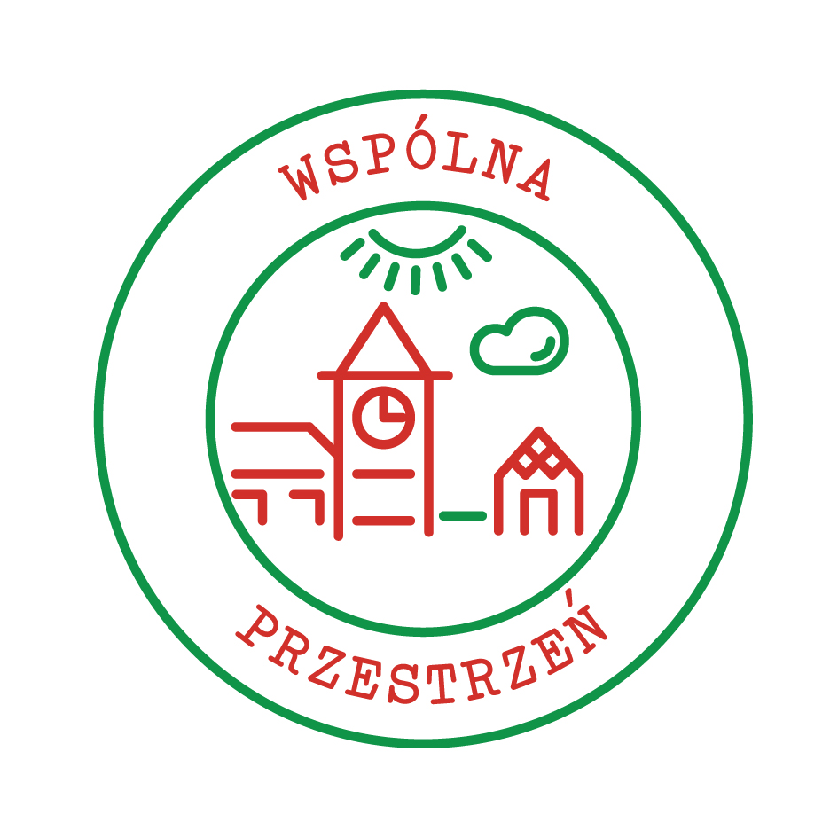
SPRAWOZDANIE CZĄSTKOWE
Z REALIZACJI ZADANIA WSPÓLNA PRZESTRZEŃ 2013
W RAMACH XI AKCJI MASZ GŁOS, MASZ WYBÓR

Nazwa organizacji:
Fundacja Jacka Głomba „Naprawiacze Świata”

Dane teleadresowe organizacji:
ul. Łukasińskiego 2/2, 59-220 Legnica
tel. 509603833
naprawiacze.swiata@gmail.com

Koordynator zadania (imię, nazwisko, email):
Jacek Głomb jacek.glomb@interia.pl)

Zespół realizujący zadanie. Ile osób liczy zespół? Czy podzielono się funkcjami: np. wybrano osobę odpowiedzialną za promocję, inną za organizację spotkań i ich prowadzenie.
Jacek Głomb – prezes Fundacji, pomysłodawca projektu; koordynacja i prowadzenie projektu
Anna Kriegel – sprawy organizacyjne
Marzena Gabryk – aktualizacja strony internetowej i facebooka

Gmina, miejscowość oraz województwo objęte działaniami akcji Masz Głos, Masz Wybór:
Legnica, woj. Dolnośląskie

Nazwa własna zadania (opcjonalnie, jeżeli posiadacie Państwo nazwę swojego działania, to proszę o wpisanie)
---------------------------------------------------------------------------------------------------------------------------------=====

Wybór przestrzeni. Proszę o wyjaśnienie, w jaki sposób dokonano wyboru przestrzeni np. podczas zebrania/spotkania mieszkańców? Dlaczego wybrano tę przestrzeń?
Legnicki park kiedyś tętnił życiem. Był dumą i ulubionym miejscem spotkań i wypoczynku mieszkańców Legnicy. Niestety w trakcie ogromnego huraganu w 2009 roku został niemal doszczętnie zdewastowany – zniszczeniu uległo ok. 60 % drzewostanu, w tym wiele drzew będących pod ochroną. Dzięki wspólnym działaniom mieszkańców park został uprzątnięty. Działania władz miasta zostały skoncentrowane jedynie na dosadzaniu zniszczonego drzewostanu. Przestrzeń ta nie odzyskał swojej dawnej funkcji społecznej.

Od czerwca 2012 r. Fundacja podejmuje działania, mające przywrócić parkowi dawną świetność i zmienić go w miejsce bardziej przyjazne dla mieszkańców i spełniające ich oczekiwania.

Struktura przestrzeni. Czy wybrany obszar objęty jest miejscowym planem zagospodarowania przestrzennego lub został ujęty w studium uwarunkowań i kierunków zagospodarowania? Jeżeli tak, to jakie funkcje przeznaczono dla tego terenu w powyższych dokumentach planistycznych.
---------------------------------------------------------------------------------------------------------------------------------

Opis przestrzeni. Jak w chwili obecnej wygląda wybrany teren? Co znajduje się w najbliższym otoczeniu np. – szkoła, jezioro, sklepy, węzeł przesiadkowy?
Park znajduje się w centrum miasta i zajmuje powierzchnię ok. 60 ha. Składają się na niego następujące obszary: Kozi Staw, Aleja Orła Białego, kompleks sportowy, Ogród francuski i muszla koncertowa, Ogród angielski, baseny „Kabewiak”, Wały Kaczawskie, Plac zabaw i rekreacji, Pergola i okolice, Park Sempołowski. Na terenie parku znajduje się także dawny Teatr Letni.

Utworzyliśmy grupę roboczą do realizacji projektu, na spotkanie której zaprosiliśmy przedstawicieli Urzędu Miasta. Grupa ma na celu opracowanie jednego/dwóch projektów inwestycyjnych do realizacji w parku, które zgłosimy we wrześniu do zaplanowanego na 2014 r. budżetu obywatelskiego. Na pierwsze spotkanie grupy przybyli przedstawiciele Urzędu Miasta.
Współpraca z władzami samorządowymi. Czy odbyło się spotkanie z wójtem/burmistrzem/prezydentem dotyczące realizacji zadania i współpracy władzy lokalnej z Państwa organizacją/grupą nieformalną. W jakiej atmosferze odbyło się spotkanie? Czy zadeklarowano współpracę i aktywny udział w realizacji zadania np. udział w spotkaniach z mieszkańcami? Czy ze strony urzędu wyznaczono osobę/osoby do współpracy? Czy do współpracy udało się zaangażować radnych np. gminy, osiedla lub sołtysa/sołtyskę.

Diagnoza przestrzeni – badania przestrzeni, badania społeczne. Jeżeli wykonywano badania to proszę o informację, jakich narzędzi badawczych używano np. sondaż, ankieta, tablica z wlepkami, inne (jakie) itp.?
Ankieta była dystrybuowana w formie papierowej (dostępna była dla mieszkańców w Kawiarni Ratuszowa i innych zaprzyjaźnionych miejscach) i elektronicznej – na lokalnym portalu informacyjnym www.lca.pl oraz na facebooku Fundacji.

26 czerwca 2012 roku zorganizowaliśmy debatę publiczną „Porozmawiajmy o legnickim parku”, w trakcie której mieszkańcy mówili, czego brakuje im w parku. Spotkanie odbyło się w parku, obok Teatru Letniego i było połączone z grillem. Gościem specjalnym debaty był Paweł Kołacz, prezes Stowarzyszenia „Bydgoskie Przedmieście” z Torunia, autor programu rewitalizacji społeczno-kulturowej parkowych przestrzeni tego miasta. To także z Jego inicjatywy opracowaliśmy i upowszechniliśmy wśród mieszkańców Legnicy ankietę „Jakiego Parku chcemy w Legnicy?”.

Między sierpniem a wrześniem 2012 roku przeprowadziliśmy wśród mieszkańców Legnicy ankietę „Jakiego Parku chcemy w Legnicy?”. Ankieta była dystrybuowana w formie papierowej (dostępna była dla mieszkańców w Kawiarni Ratuszowa i innych zaprzyjaźnionych miejscach) i elektronicznej – na lokalnym portalu informacyjnym www.lca.pl oraz na facebooku Fundacji.

Wyniki tej ankiety przedstawiliśmy w trakcie publicznego spotkania 13 listopada 2012 r. w kawiarni „Vincero”.

Liczba przeprowadzonych sondaży, ankiet, przyklejonych wlepek, prób zliczania, obserwacji itp.?
Zebrano 123 ankiety.

W jaki sposób przeprowadzano badania: sondowanie/ankietowanie na ulicach, mieszkaniach, w trakcie lokalnych wydarzeń, skrzynki z ankietami, mapy, tablice umieszczone w przestrzeni publicznej np. sklepach, przychodniach, szkołach?

Otwarte spotkanie, dyskusja z mieszkańcami oraz władzą lokalną. Jeżeli spotkanie już się odbyło to proszę opisać jego przebieg oraz podać informację, czy w spotkaniu uczestniczyli przedstawiciele władz samorządowych (wójt/burmistrz/prezydent, przedstawiciele rady gminy, sołtys itp.)
Od czerwca 2012 roku zorganizowaliśmy w sumie 4 spotkania dotyczące parku.
26.06.2012 r. – debata publiczna „Porozmawiajmy o legnickim parku” (z obecnością przedstawicieli Urzędu Miasta)
13.11.2012 r. – publiczna prezentacja wyników ankiety (z obecnością przedstawicieli Urzędu Miasta)
21.03.2013 r. – konsultacje społeczne nad regulaminem parku zaproponowanym przez władze miasta (z obecnością przedstawicieli Urzędu Miasta)

11.06.2013 r. – spotkanie grupy roboczej
11 czerwca 2013 r. w kawiarni Vincero spotkała się grupa robocza Fundacji Jacka Głomba „Naprawiacze Świata”, aby porozmawiać o zadaniu inwestycyjnym (na kwotę ok. 200 tys. zł), zaplanowanym do zrealizowania w ramach zadania Wspólna przestrzeń w akcji Masz Głos, Masz Wybór, zorganizowanej przez Fundację Batorego w Warszawie.

W grupie roboczej znalazły się także przedstawicielki Urzędu Miasta – zastępca prezydenta Jadwiga Zienkiewicz i Henryka Zdziech. Rozmawiano o rożnych konkretnych pomysłach, planowanych do realizacji w Parku Miejskim w Legnicy, jeden lub kilka z nich Fundacja zgłosi do budżetu obywatelskiego na rok 2014. Wśród pomysłów znalazły się: plaża z leżakami, biblioteka na szezlongach, ścianka wspinaczkowa, toaleta przy muszli koncertowej, miejsce do organizacji wydarzeń kulturalnych, miejsce dla ptaków, internet w parku, teren zielony dla psów, górka saneczkowa, brodzik dla dzieci, przystań kajakowa. Uczestnicy spotkania umówili się na przedyskutowanie pomysłów w różnych środowiskach. Następne spotkanie grupy roboczej planowane jest na początku lipca.

Ponadto we wrześniu 2012 roku i od czerwca 2013 r. aż do końca sierpnia 2013 r. organizujemy coniedzielne, bezpłatne i dostępne dla wszystkich mieszkańców plenerowe wydarzenia kulturalne pn. „Spotkania w Parku”, w trakcie których w parku, obok dawnego Teatru Letniego, prezentujemy spektakle, koncerty i inne wydarzenia przygotowane przez zaproszonych przez nas artystów. Wydarzenia te są skierowane zarówno do dzieci, jak i dorosłych.

Ilu mieszkańców uczestniczyło w spotkaniu? Czy było więcej kobiet, czy mężczyzn? W jakim wieku byli uczestnicy?
We wszystkich spotkaniach wzięło udział ok. 200 osób, mężczyzn i kobiet było po równo, przeważały osoby 40+.

Promocja działań. W jaki sposób informujecie Państwo o swoich działaniach lokalną społeczność (prasa, TV, Internet – strona internetowa, portale społecznościowe, wydarzenia promocyjne, plakaty, ulotki, marketing szeptany, inne (jakie)?
Zadanie jest promowanie w prasie lokalnej i na portalach internetowych.
lokalna telewizja DAMI TV przygotowuje relacje i reportaże z wydarzeń związanych z projektem
bieżące informacje znajdują się na stronie internetowej fundacji: www.naparwiacze-swiata.pl oraz na
profilu na facebooku: https://www.facebook.com/NaprawiaczeSwiata
Ponadto o działaniach informujemy za pomocą plakatów oraz ulotek rozdawanych przez wolontariuszy zarówno trakcie coniedzielnych, organizowanych przez nas wydarzeń artystycznych w parku, jak i rozprowadzane w miejscach publicznych w całym mieście.

Czy w ramach realizacji zadania nawiązali Państwo współpracę z innymi organizacjami pozarządowymi, instytucjami np. dom kultury, świetlica, grupami nieformalnymi, sponsorami? Jeżeli tak, proszę o podanie nazw organizacji/instytucji oraz krótki opis na czym będzie polegać współpraca?
---------------------------------------------------------------------------------------------------------------------------------------

Co uważają Państwo za swoje największe osiągnięcie w dotychczasowej realizacji zadania w ramach akcji Masz Głos, Masz Wybór?

Organizowanie wydarzeń w ramach „Spotkań w Parku”, które są próbą rewitalizacji parku poprzez działania artystyczne.

Nie
Dodatkowe informacje np. (czy organizowali Państwo Święto Samorządu Lokalnego?). Jeżeli tak, proszę o opis, jakie działania Państwo podjęliście, jakie wydarzenia udało się Wam zorganizować?

